**《体育知识：运动前后的饮食卫生》学程拓展**

1.参考相关指导书籍，关注更多运动与饮食相关的知识：

《运动饮食手册》

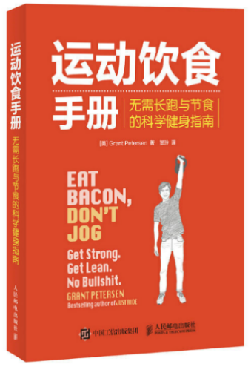

2.在百度中搜索“中国学生营养与健康促进会”网站，获取对自己有用的信息、知识，如：<http://www.casnhp.org.cn/>

通过参考书籍、网络等资源后，学生可以尝试为自己制定合理的运动饮食计划并执行。